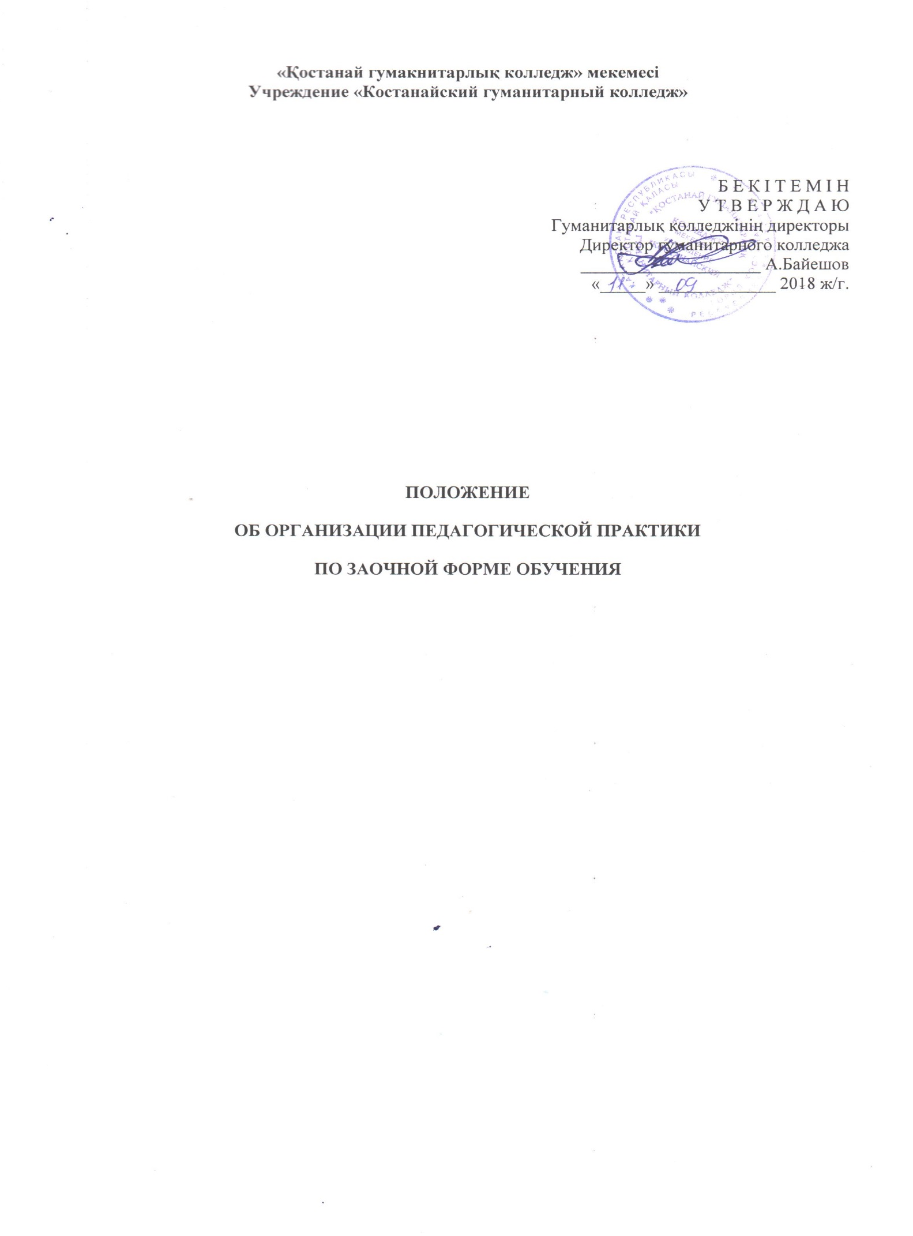

Жалпы ережелер

1.1 Осы ереже мынадай нормативтік құжаттарға сәйкес әзірленді:
- Қазақстан Республикасының 27.07.2007 ж.«Білім Туралы» Заңмен
- "Гуманитарлық педагогикалық колледж" М
- Қазақстан Республикасы Үкіметінің 2012 жылғы 23 тамыздағы №1080 қаулысымен бекітілген техникалық және кәсіптік, орта білімнен кейінгі білім берудің мемлекеттік жалпы білім беру стандарты;
- Қазақстан Республикасы Үкіметінің 2013 жылғы 20 мамырдағы №499 қаулысымен бекітілген техникалық және кәсіптік, орта білімнен кейінгі білім беру ұйымдары қызметінің үлгілік қағидалары
- 2016 жылғы 29 қаңтардағы №107 кәсіптік практиканы ұйымдастыру және өткізу қағидалары
- Қазақстан Республикасының бастауыш, негізгі орта, жалпы орта білім берудің жалпы білім беретін оқу бағдарламаларын іске асыратын білім беру ұйымдарындағы білім алушылардың үлгерімін ағымдағы бақылау, аралық және қорытынды мемлекеттік аттестаттау жүргізудің үлгі ережесі;
- Орта кәсіптік білім бойынша күндізгі-сырттай нормативтік әдістемелік және ұсынымдық құжаттар.
1.2Практика орта кәсіптік білім берудің мемлекеттік білім беру стандартына (МЖМБС) сәйкес мамандық бойынша бітірушілерді даярлаудың мазмұны мен деңгейіне қойылатын мемлекеттік талаптар бөлігінде жүргізіледі және кезеңдерді қамтиды.
- бастапқы кәсіби шәкіртақы алу үшін (оқу);
- мамандық бейіні бойынша ім-тәжірбие(педагогикалық);
- диплом алдындағы (біліктілік) тәжірибе.
1.3. Практика күндізгі оқу нысаны үшін көзделген көлемде іске асырылады. Мемлекеттік талаптарда көзделген өндірістік (кәсіптік) практиканың барлық кезеңдерін сырттай бөлім студенттері орындауы тиіс.
1.4. Жұмыс жоспарының оқу процесінің кестесінде практиканың барлық түрлері тіркеледі. Жұмыс оқу жоспарының тиісті бөлімінде мамандық бойынша мемлекеттік талаптарда көзделген практиканың барлық кезеңдері деп аталады.
1.5. Жұмыс жоспарына түсініктемеде кәсіптік практиканы өткізудің барлық ерекшеліктері көрсетіледі.
1.6. Кәсіби тәжірибе қаланың, ауданның, облыстың түрлі білім беру мекемелерінде өткізіледі.
Іс-тәжірбие алдындағы ұйымдастыру принциптері
- Оқытудың барлық кезеңдерінде теориялық және практикалық дайындықтың бірлігі;
- Жалпы педагогикалық, психологиялық және арнайы дайындықтың бірлігі;
- Сырттай оқитын студенттің жеке мүмкіндіктерін саралап дамытуды, оның шығармашылық іс-әрекет процесіне кәсіби тәжірибесін енгізуді көздейтін кәсіби тұлғалық көзқарас;
- Педагогикалық іс-тәжірбие мазмұнын қалыптастыруда жүйелі тәсіл
• (пәнаралық интеграция, негізгі және қосымша дайындық бойынша білім беру бағдарламалары деңгейінде интеграция).
2. Тәжірибені ұйымдастыру
2.1. Практиканың әр түрі басталмас бұрын бөлімде студенттер іс-тәжірбиеден өту міндеттерімен, мазмұнымен және тәртібімен танысады.
2.2. Сырттай оқу бөлімінің барлық студенттері іс-тәжірбиеден өз бетінше өтеді.
2.3. Оқу практикасының бағдарламасы барлық топ студенттері оқу үдерісінің кестесіне сәйкес зертханалық-емтихан сессияларының бірі кезеңінде жүзеге асырылады.
2.4. Мамандық бейіні бойынша жұмыс өтілі бар студенттер диплом алдындағы және оқу курсынан басқа практикадан өтуден босатылады. Кәсіптік практика колледжге ұсынғаннан кейін есептеледі: мекеме басшысы растаған жұмыс орнынан анықтама, мінездеме.
2.5. Мамандық бейіні бойынша жұмыс істемейтін студенттер оқу процесінің кестесіне сәйкес есеп беру құжаттамасын ұсына отырып, негізгі жұмыста қол үзбей практикадан өтеді.
2.6. Педагогикалық практиканың барлық кезеңдері бойынша бақылау түрі дифференциалды сынақ болып табылады, ол студенттің сынақ кітапшасына қойылады.

3. Диплом алды іс-тәжірбие
3.1 Диплом алдындағы іс-тәжірбие бітіруші курс студенттері үшін ұйымдастырылады және қорытынды мемлекеттік аттестаттаудың алдында болады.
3.2. Диплом алдындағы тәжірибені колледж бағыты бойынша студент жүзеге асырады.
3.3. Мамандық бойынша жұмыс істейтін студенттер жұмыс орнынан іс-тәжірбие бағдарламасы бойынша негізгі жұмысынан қол үзбей іске асырылатыны туралы анықтама ұсынады.
3.4. Есептік құжаттама:
- іс-тәжірбие өтуші қызметінің қорытындысы бойынша белгі қойылған мінездеме ( мекеме басшысының қолы және мөрі міндетті)
- тәжірбие күнделігі
- рефлексивті есеп.
3.5. Есептік құжаттама соңғы зертханалық-емтихандық сессияның алғашқы үш күнінде тіркеу үшін бөлімшеге тапсырылады.
3.6. іс-тәжірбие кезінде студенттер негізгі біліктілік бойынша және қосымша дайындық бағдарламасы бойынша педагогтың оқу жүктемесін орындайды.
3.7. іс-тәжірбие өтушілер өз қызметін іс-тәжірбие кезеңінде өз бетінше жоспарлайды. Негізгі білім беру бағдарламасы бойынша сабақтар мен сыныптан тыс іс-шараларды ұйымдастырады және өткізеді;
4. Педагогикалық іс-тәжірбие басшылығы
4.1. Бөлімшеде педагогикалық практиканы ұйымдастыру және өткізу үшін жауапкершілік сырттай бөлім меңгерушісіне жүктеледі.
4.2. Бөлімше меңгерушісі:
- Бөлімше бойынша іс-тәжірбие нәтижелерін нақты ұйымдастыруды, жоспарлауды және есепке алуды қамтамасыз етеді;
- Бөлімше студенттері үшін нұсқаулық және қорытынды кеңестер (қажет болған жағдайда) дайындайды және өткізеді;
- Есеп беру құжаттамасының дұрыс жасалуын бақылайды;
Педагогикалық тәжірибе бойынша жалпы есеп жасайды;

Іс-тәжірбие өтушілерінің құқықтары мен міндеттері
5.1. Іс-тәжірбие өтуші құқылы:
- Практика барысында туындаған барлық сұрақтар бойынша бөлім меңгерушісіне, колледж оқытушыларына хабарласуға болады.
- Тәжірибені ұйымдастыруды жетілдіру бойынша ұсыныстар енгізу;
- Колледжде өткізілетін орнату конференцияларына, сондай-ақ практиканың орналасқан жері бойынша педагогикалық кеңестерге қатысу;
- Кітапхананы, білім беру мекемесінің кабинеттерін және ондағы оқу-әдістемелік құралдарды пайдалану.
5.2. Іс-тәжірбие өтуші қызметін білім беру-тәрбие мекемесі жарғысының талаптарына сәйкес ұйымдастырады, ішкі тәртіп ережелеріне сүйенеді, бөлім меңгерушісінің өкімдерін орындайды.
5.3. Іс-тәжірбие өтуші іс-тәжірбие бағдарламасында қарастырылған барлық жұмыс түрлерін уақытында орындайды. Ол өзін терең білімге, қызығушылыққа және педагогикалық мамандыққа ие, оқушылардың физикалық даму деңгейін және олардың денсаулық жағдайын білетін маман ретінде танытуы, өзінің іс-әрекетімен оны сақтау және нығайту керек.
5.4. Әрбір студентіс-тәжірбие түрлері бойынша күнделік жүргізеді, онда тәрбиеленушілермен немесе оқушылармен бақылау және білім беру-тәрбие жұмысының нәтижелерін белгілейді, мәліметтерді көрсетеді.
5.5 Студент әдіскер немесе басқа тәлімгер растаған конспектісі бар сабақты немесе басқа іс-шараларды жүргізуге рұқсат етіледі.
5.6. Арнайы пәндер бойынша және оларды оқыту әдістемесі бойынша академиялық қарызы бар студент педагогикалық практикадан өтуге жіберілмейді.
5.7. Оқу процесінің графигінде белгіленген мерзімде практикадан өтпеген студент зертханалық-емтихандық сессияның алғашқы үш күн ішінде практика бағдарламасын сырттай бөлім меңгерушісі белгілеген мерзімде орындай отырып, ақтау құжатын ұсынуы тиіс.

